21.04.
Witam serdecznie.
Kochani Rodzice. Cieszę się bardzo, że chociaż w ten sposób mogę mieć kontakt z Wami i z dziećmi. Tak, jak pisała Pani Ania, w tym tygodniu zajmujemy się ekologią. To trudny temat dla dzieci, ale bardzo ważny. Dzieciaki od małego należy uczyć segregacji śmieci i dbania o środowisko.
Jest dużo filmów edukacyjnych na ten temat. W związku z tym zapraszam dzieci do obejrzenia filmu „Rady na odpady”.

https://www.youtube.com/watch?v=0WS8vo0iD2k

- Rady na odpady - bajka edukacyjna

Proszę by dzieci zapamiętały, jakiego koloru są kosze i które śmieci należy do nich wkładać.
Ważne pojęcie dla dzieci:
Recykling – wykorzystanie śmieci do wytwarzania nowych rzeczy.

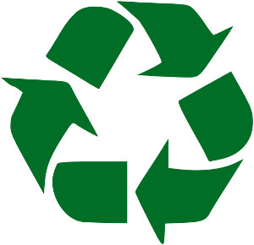Bardzo proszę zapoznać dzieci z tym znaczkiem.

Segregacja, czyli najłatwiej powiedzieć dziecku podzielić śmieci.

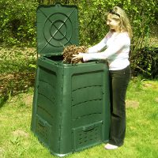
Kompostownik – Rodzice proszę powiedzcie dzieciom do czego on służy.
Zabawa dydaktyczna: ,,Segregacja śmieci’’
Wiemy już, że śmieci można i trzeba segregować, ponieważ można je jeszcze raz wykorzystać.
Nie wszystkie śmieci są nieużyteczne. Jeśli dzieci będą wiedziały, po co trzeba segregować śmieci, będą to chciały robić.
Np. ściętą trawę, obierki po owocach , warzywach możemy wykorzystać do produkcji kompostu - jeśli mamy działkę, posłuży to jako nawóz dla roślin.
Z butelek plastikowych możemy robić ozdoby lub wytworzyć nowe butelki.
Z gazet, papierowych opakowań, tektury możemy wyprodukować papier toaletowy.
Niepotrzebne szklane butelki, słoiki można wykorzystać do wyprodukowania nowych opakowań szklanych.
Celem tej zabawy jest posegregowanie ( umieszczenie) śmieci we właściwych pojemnikach, czyli koszach. Bardzo proszę by rodzice pomogli dziecku w prawidłowej segregacji śmieci.
Poniżej podaję przykład jak to się robi prawidłowo.
W nagrodę dzieci mogą obejrzeć bajkę

https://www.youtube.com/watch?v=w1WZaMvttjU

Recykling dla dzieci | Przygody Rozi | Bajki po Polsku

Dla chętnych maluszków rysunek zachęcający do ochrony środowiska.
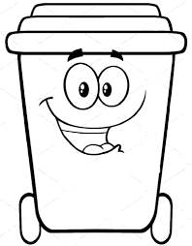

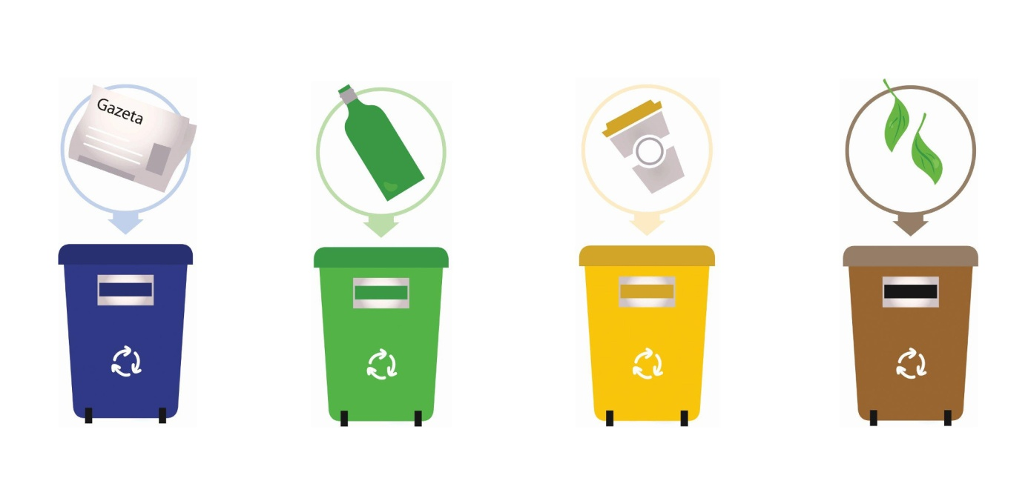

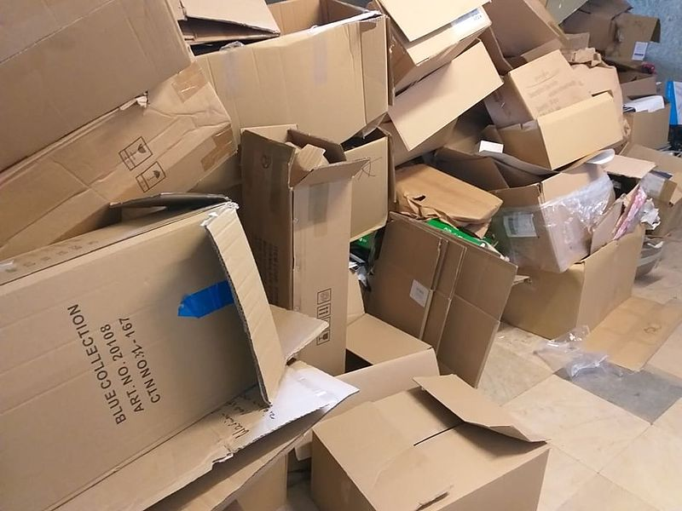

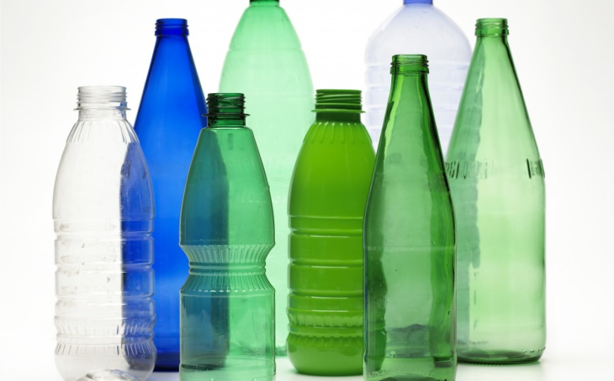
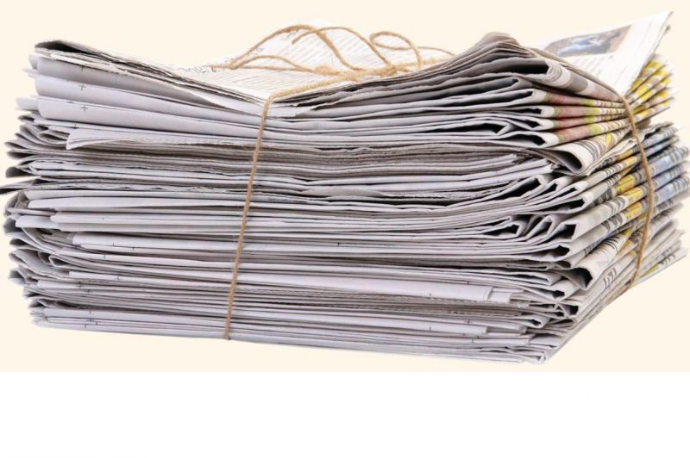
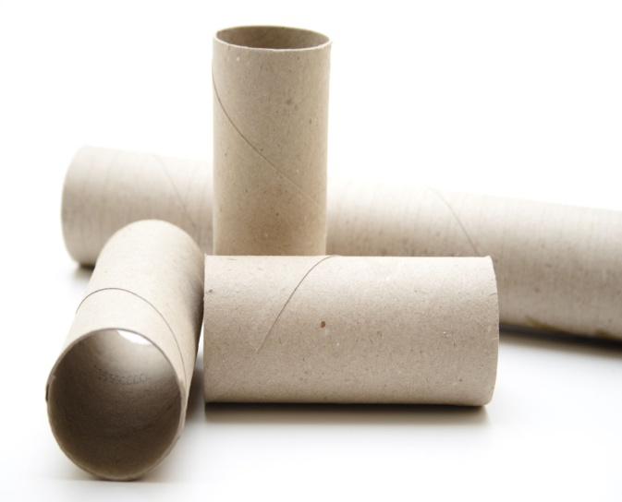

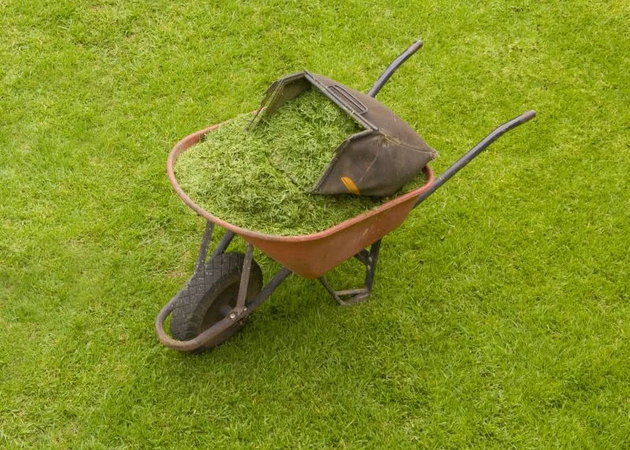

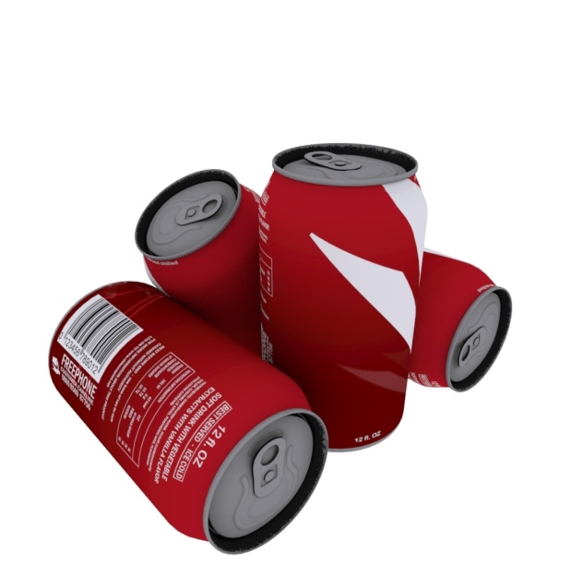

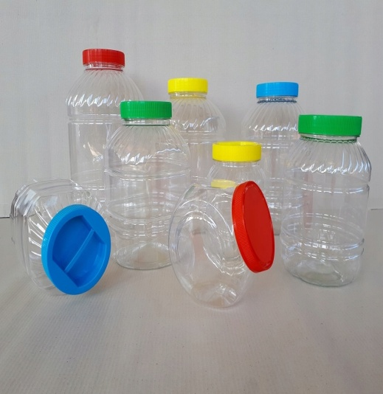

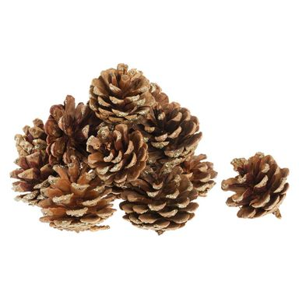
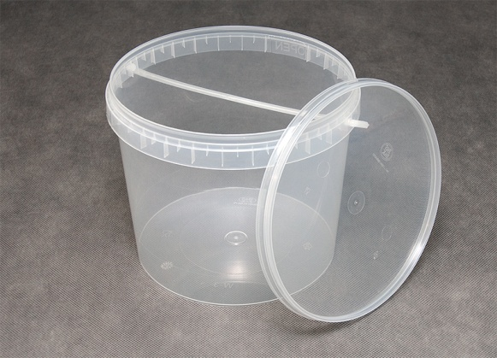
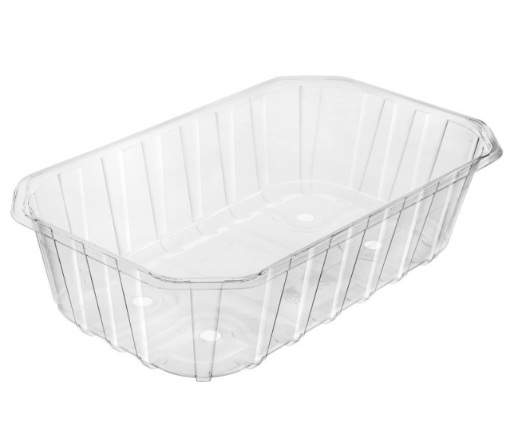

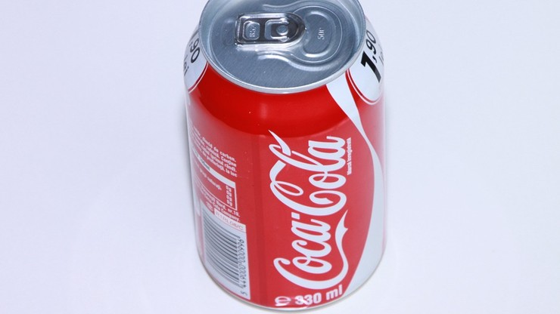
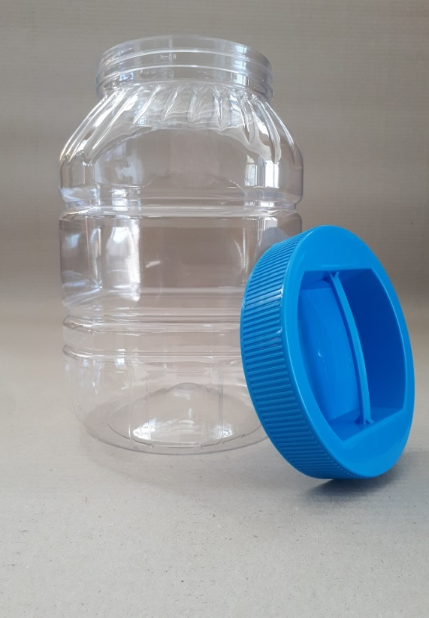
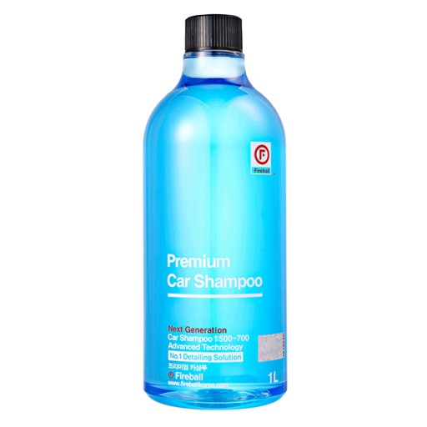

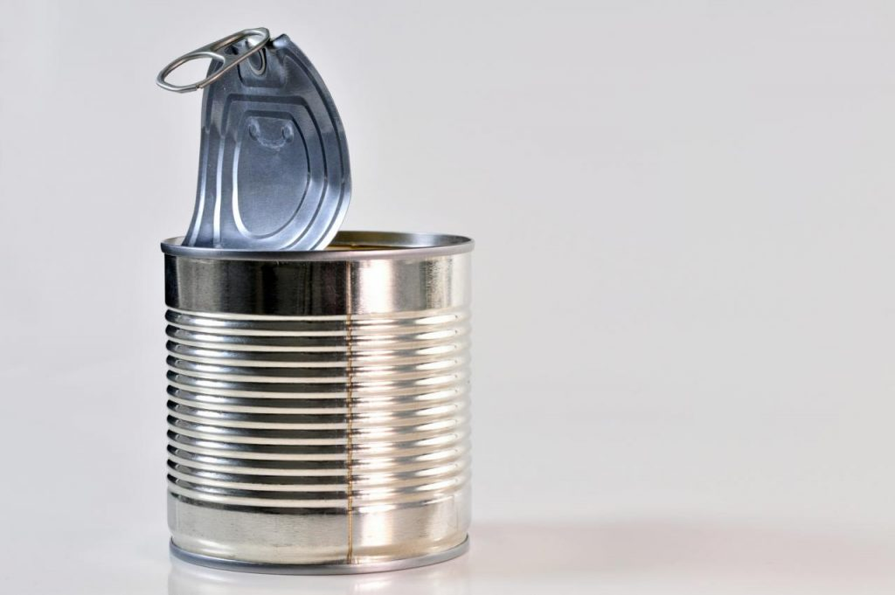

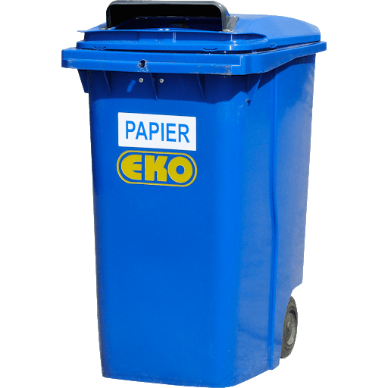

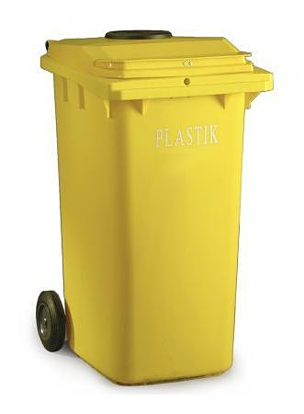
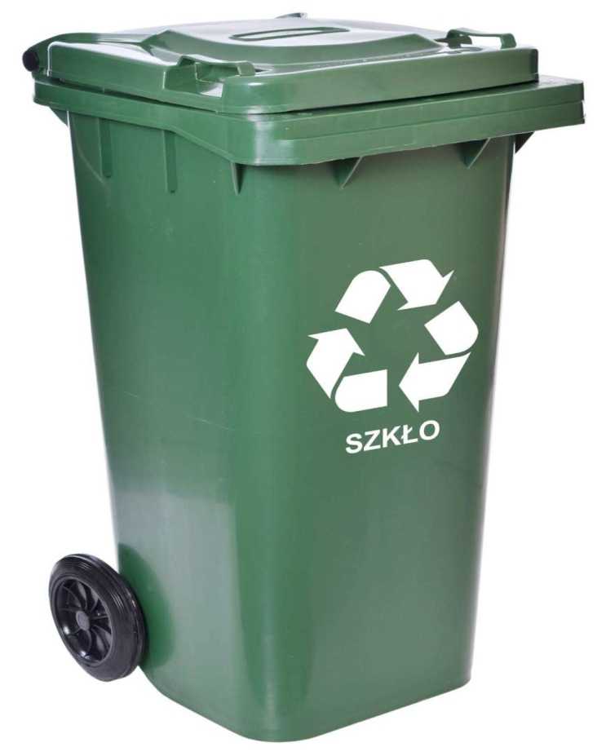

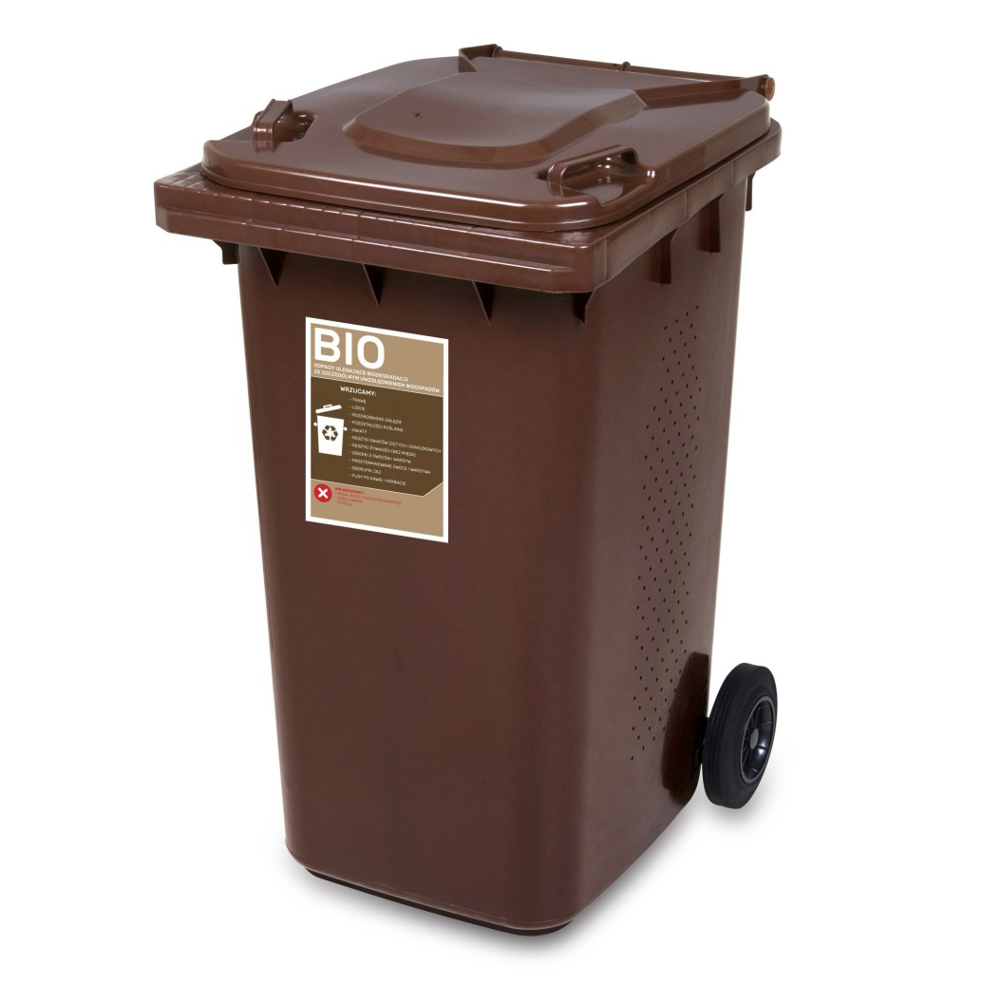
Drugie zadanie dla Maluszków polega na ocenie właściwego i niewłaściwego zachowania ludzi na ilustracjach.
Dobre zachowanie należy nagrodzić uśmiechniętą buzią.

Złe zachowanie buzią smutną.

Propozycje złego i dobrego zachowania ludzi:

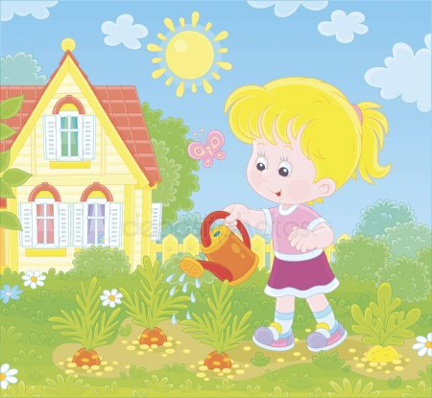

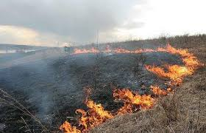
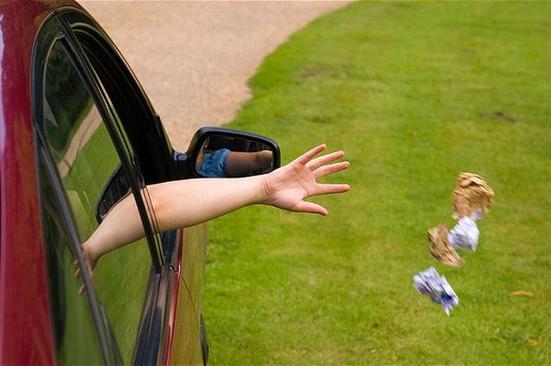

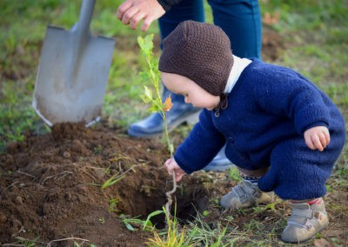

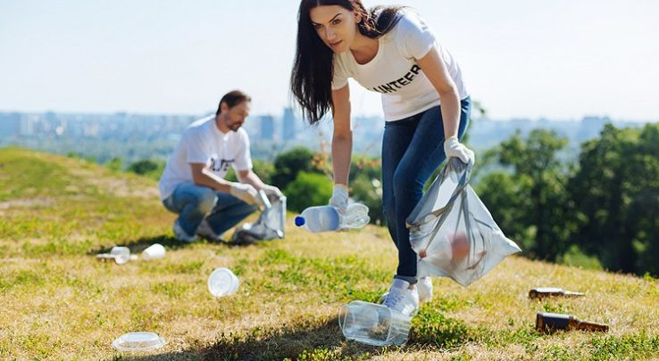

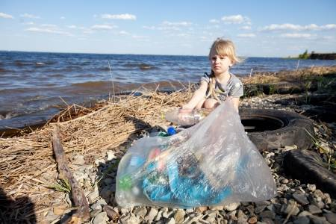
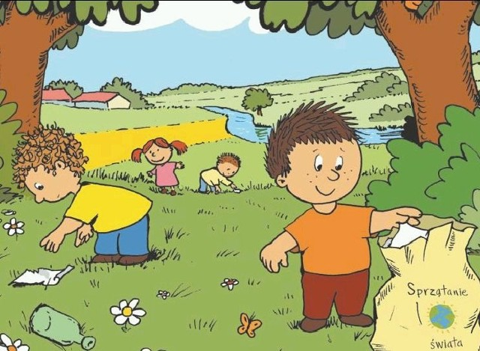

Kochani Rodzice, wiem, że tego jest dużo. Bardzo proszę o wyrozumiałość i pomoc dziecku. Proszę powycinać obrazki dzieciom, tak by mogły dobrze wykonać oba zadania.
W zadaniu drugim proszę by dzieci w najprostszy sposób opisały złe zachowanie ludzi. Dlaczego jest złe? Jak należy postępować właściwie? Czego nie wolno robić?
Serdecznie wszystkich pozdrawiam. Ludwika Kruk

